رئيس الحكومة  الوكالة الوطنية لمحاربة الأمية  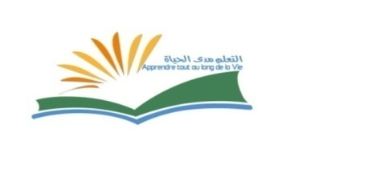 | المملكة المغربية  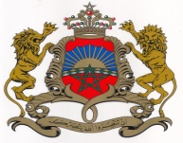 | وزارة السياحة والنقل الجوي والصناعة التقليدية والاقتصاد الاجتماعي  كتابة الدولة المكلفة بالصناعة التقليدية والاقتصاد الاجتماعي  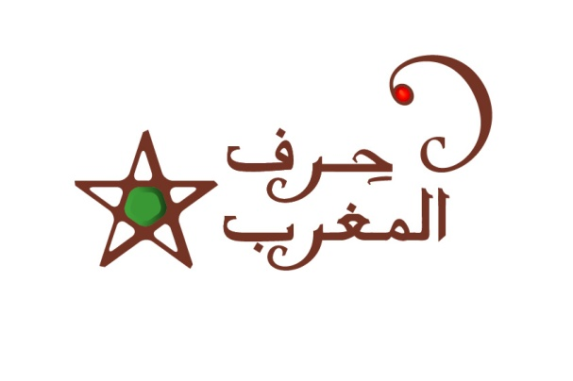

بــــلاغ صحفـــــي
نظرا للنجاح الذي يعرفه برنامج محو الأمية الوظيفي بقطاع الصناعة التقليدية والاقتصاد الاجتماعي ووقعه الإيجابي على الحياة الشخصية والمهنية لفئات عريضة من الصانعات والصناع التقليديين، وفي إطار تفعيل الشراكة البناءة المبرمة مع الوكالة الوطنية لمحاربة الأمية، تم تنظيم لقاء من أجل إعطاء الانطلاقة لبرنامج محو الأمية الوظيفي بقطاع الصناعة التقليدية والاقتصاد الاجتماعي برسم 2017/2018، تحت شعار: "برنامج محو الأمية الوظيفي من أجل تحسين القدرات المهنية للصناع التقليديين"، وذلك يوم الثلاثاء 11 يوليوز 2017، بمركز التكوينات والملتقيات الوطنية التابع لوزارة التربية الوطنية والتكوين المهني والتعليم العالي والبحث العلمي، حي النهضة، الرباط.
ويندرج تنظيم هذا اللقاء في إطار الجهود المبذولة من أجل التحسيس بأهمية هذا البرنامج الذي أصبح يندرج ضمن مكونات منظومة التكوين المهني بقطاع الصناعة التقليدية والاقتصاد الاجتماعي، بهدف محاربة الأمية لدى فئات واسعة من الصانعات والصناع التقليديين ، باعتماد دعائم بيداغوجية ونظام للتتبع والتقويم يتماشى وخصوصية القطاع .
كما تميز هذا اللقاء أيضا بإعطاء الانطلاقة لبرنامج محو الأمية الوظيفي بالقطاع برسم سنة 2017/2018 لفائدة 11420 صانعة وصانع تقليدي، بشراكة مع 76 جمعية غير حكومية تمثل مختلف جهات المملكة، وكذلك عرض مشروع برنامج التكوين عن بعد في مجال محو الأمية الوظيفي، الذي يتمثل في وضع نظام معلوماتي منفتح موجه لفائدة الصناع التقليديين من أجل تنمية مهاراتهم الأساسية في القراءة والكتابة والحساب وتمكينهم من التأقلم مع العالم الرقمي والتقدم التكنولوجي .
هذا وقد عرف الملتقى مشاركة مكثفة وحضورا متميزا، تمثل في المديرين المركزيين للوزارة، ورئيس جامعة غرفة الصناعة التقليدية، والمديرين الجهويين والإقليميين للوزارة ورؤساء الجمعيات غير الحكومية الشريكة، وممثلي الوكالة الوطنية لمحاربة الأمية، بالإضافة إلى أطر الوزارة وبعض المهنيين.

